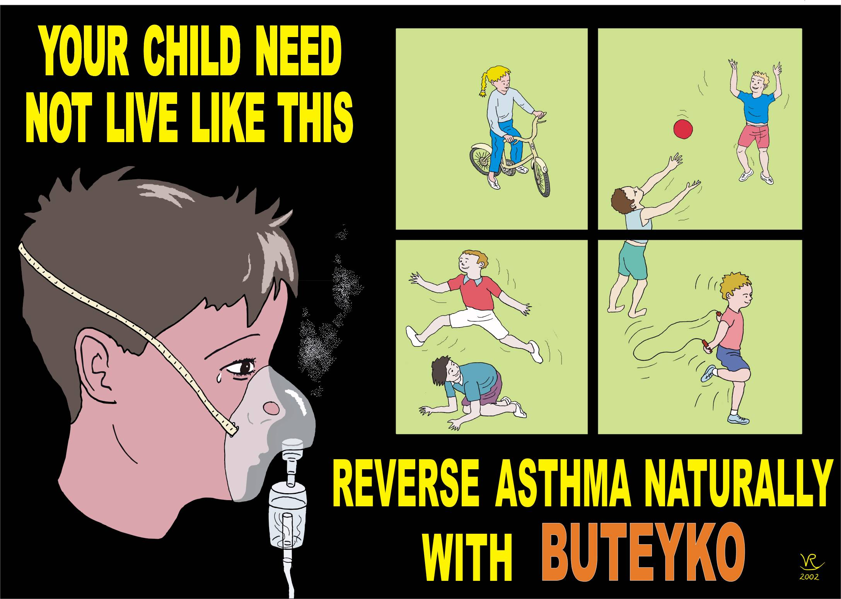

http://www.wt.com.au/~pkolb/buteyko.htm
http://www.wt.com.au/~pkolb/buteyko.htm
http://www.wt.com.au/~pkolb/buteyko.htm
http://www.wt.com.au/~pkolb/buteyko.htm
http://www.wt.com.au/~pkolb/buteyko.htm
http://www.wt.com.au/~pkolb/buteyko.htm
http://www.wt.com.au/~pkolb/buteyko.htm
http://www.wt.com.au/~pkolb/buteyko.htm
http://www.wt.com.au/~pkolb/buteyko.htm
http://www.wt.com.au/~pkolb/buteyko.htm
http://www.wt.com.au/~pkolb/buteyko.htm
http://www.wt.com.au/~pkolb/buteyko.htm
http://www.wt.com.au/~pkolb/buteyko.htm
http://www.wt.com.au/~pkolb/buteyko.htm
http://www.wt.com.au/~pkolb/buteyko.htm

